下肢康复外骨骼ZJULEEX在实验室杨巍博士研发的第一代下肢康复训练外骨骼系统ZJU-RE-Leg的基础上进行了升级迭代，在动力单元离合机构实现动力快速调整方案、穿戴舒适性、轻便化设计、被动自由度弹性复位、控制系统等方向进行了一定的优化。同时为了本课题的研究成果能够适用于目前的大部分外骨骼样机或者产品，根据人体生理结构与现有的大部分外骨骼产品，下肢康复外骨骼ZJULEEX的结构设计如图（2-5）所示，每条腿有6个自由度，各个自由度的旋转范围如表2-2所示。ZJULEEX所有自由度均有安全范围限定以确保外骨骼各个关节旋转角度不超过正常人体极限。

D:\实验室\00000-博士课题\2-5外骨骼.tif

图 2‑5 ZJULEEX

表 2‑2人体下肢各关节运动范围

|  |  |  |  |  |  |  |
| --- | --- | --- | --- | --- | --- | --- |
| 自由度 | HFE | HAA | HML | KFE | ADP | AEI |
| 运动范围（°） | [-90,90] | [-20,20] | [-20,20] | [0,100] | [-40,20] | [-10,10] |

**外骨骼运动学分析**

外骨骼机器人是由一串通过关节连接的刚性连杆组成的链式结构，对于串联机器人的运动学建模，采用常规 D-H法显得尤为方便，建立外骨骼机器人坐标系，如图14所示。图中机器人正向站立状态为零位。用 D-H 法对机器人建模，每个参数都有具体的几何意义：表示绕轴从轴旋转到轴的角度，为相邻两轴线i和i+1之间的距离，表示沿轴，从移动到轴的距离，为绕轴从旋转到  的角度。根据上述参数的定义得到机器人的 D-H参数表，见表2，通过该表可以得到各个坐标系的坐标变换矩阵，建立起各个坐标系之间的关系，进而对外骨骼进行运动学求解。

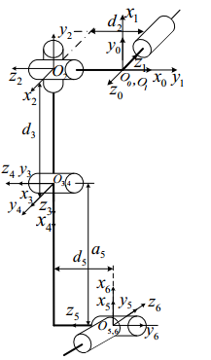

图14外骨骼机器人D-H坐标系

表2外骨骼机器人D-H参数表**(先动alpha和a，然后再动theta和d)**

|  |  |  |  |  |
| --- | --- | --- | --- | --- |
| i | 变量θi | αi-1 | a i-1 | di |
| 0->1 | θ1（-90°） | 180° | 0 | 0 |
| 1->2 | θ2（-90°） | 90° | 0 | 100 |
| 2->3 | θ3（0°） | 90° | 0 | 430 |
| 4 | θ4（-90°） | -90° | 0 | 0 |
| 5 | θ5（180°） | 0° | a5 | -450 |
| 6 | θ6（0°） | -90° | 0 | 0 |

在外骨骼机器人的坐标系的基础上，就可以通过坐标变换矩阵将各个坐标系之间相互联系起来，相邻连杆 i 相对连杆 i-1 的位置可以通过四次坐标变换用矩阵 Ai 表示：



展开上式得

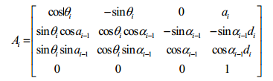

因此坐标系 Oi 相对基坐标系 O0 的变换矩阵 可以通过一系列坐标变换矩阵 Ai表示，即。坐标系O1到O6的变换矩阵依次为：

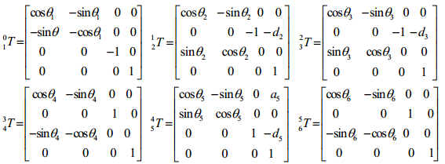

由于踝关节内收外展自由度的运动范围小，为了增强外骨骼运动的稳定性，往往用快拆螺钉锁定，故每条腿可以只考虑 5 个自由度。

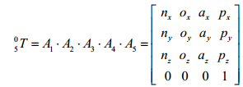

其中各个元素的具体表达式如下所示：

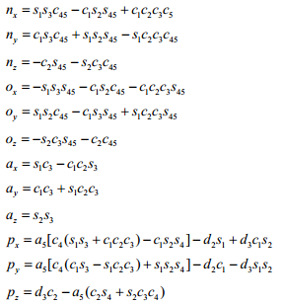

**外骨骼动力学分析**

由于外骨骼机器人系统自由度多，动力学模型比较复杂。拉格朗日法是动力学分析中最常用的方法，它把系统当做一个整体，利用相互独立的广义坐标建立系统的动力学方程，求解动力学正问题时需要求解高阶微分方程，求解比较困难。尽管动力学分析方法很多，但它们都是对机器人的动态特性进行描述， 从本质上来讲，它们都是等价的，但它们都是为了不同的目标和任务建立，具有不同的应用场合。拉格朗日方程的一般形式可用下式表示：





式中

——系统的动能之和；

——系统的势能之和；

L——拉格朗日函数，为系统的总的动能与总的势能之差；

——系统广义坐标；

——广义速度；

f——自由度个数。

由于外骨骼机器人主要在矢状面内运动，因此我们只对其在矢状面内运动进行动力学建模。首先根据外骨骼机器人的运动特点，将其等效为7连杆模型，然后把其运动过程分为单腿支撑和双腿支撑两个阶段，在不同阶段运动约束条件不同，动力学参数有所差异，因此需要针对步行周期的不同阶段，分别建立其动力学方程。

**外骨骼运动学分析**

外骨骼机器人是由一串通过关节连接的刚性连杆组成的链式结构，对于串联机器人的运动学建模，采用常规 D-H法显得尤为方便，建立外骨骼机器人坐标系，如图14所示。图中机器人正向站立状态为零位。用 D-H 法对机器人建模，每个参数都有具体的几何意义：表示绕轴从轴旋转到轴的角度，为相邻两轴线i和i+1之间的距离，表示绕轴从轴旋转到轴的角度，为相邻两轴线i和i+1之间的距离，表示沿轴，从移动到轴的距离，为绕轴从旋转到  的角度。根据上述参数的定义得到机器人的 D-H参数表，见表2，通过该表可以得到各个坐标系的坐标变换矩阵，建立起各个坐标系之间的关系，进而对外骨骼进行运动学求解。

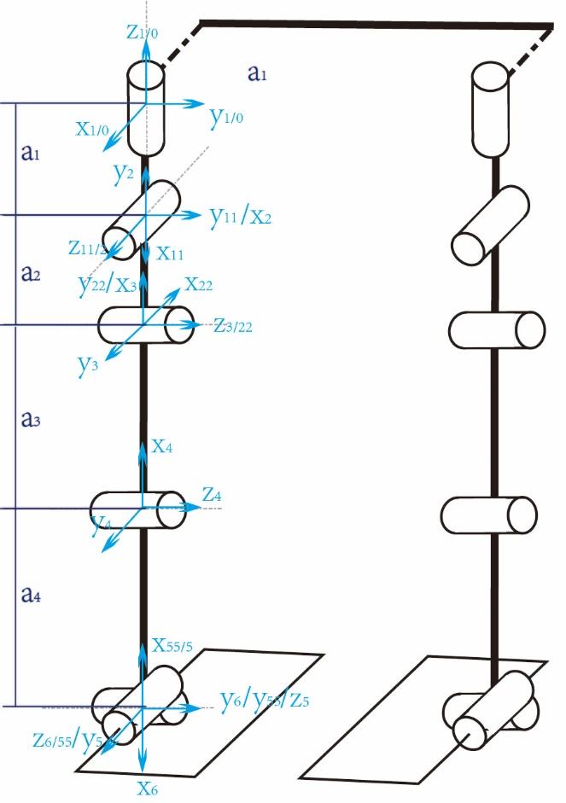

表2外骨骼机器人D-H参数表

|  |  |  |  |  |  |  |
| --- | --- | --- | --- | --- | --- | --- |
| i |  |  |  |  |  |  |
| 1 | θ1(+0°) | 0° | 0 | 0 |  |  |
| 11 | 0 |  |  | -a1 | 90° | 0 |
| 2 | θ2(+90°) | 0 | 0 | 0 |  |  |
| 22 | 0 |  |  | 0 | 90° | -a2 |
| 3 | θ3(+90°) | 0° | 0 | 0 |  |  |
| 4 | θ4(0°) | 0° | -a3 | 0 |  |  |
| 5 | θ5(0°) | 0° | -a4 | 0 |  |  |
| 55 | 0 | -90° | 0 | 0 |  |  |
| 6 | θ6(+180°) | 0° | 0 | 0 |  |  |

在外骨骼机器人的坐标系的基础上，就可以通过坐标变换矩阵将各个坐标系之间相互联系起来，相邻连杆 i 相对连杆 i-1 的位置可以通过四次坐标变换用矩阵 Ai 表示：



展开上式得



因此坐标系 Oi 相对基坐标系 O0 的变换矩阵 可以通过一系列坐标变换矩阵 Ai表示，即。坐标系O1到O6的变换矩阵依次为：

  

  

  















































